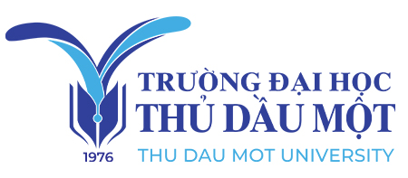
TRƯỜNG ĐẠI HỌC THỦ DẦU MỘT
VIỆN CÔNG NGHỆ SỐ
THUYẾT MINH ĐỀ CƯƠNG
ĐỀ TÀI NGHIÊN CỨU KHOA HỌC CỦA SINH VIÊN
NĂM HỌC 2026-2027

Thành phố Hồ Chí Minh, Tháng 09 năm 2026

SV/ Nhóm SV: Lữ Thành Đạt
Trịnh Phan Anh Khoa
Nguyễn Phạm Đại Phúc
Nguyễn Mạnh Tiến

GVHD: Ths. Lê Thanh Phong

GVHD:
NGHIÊN CỨU, THIẾT KẾ HỆ THỐNG PHÁT HIỆN PHÒNG HỌC BỊ BỎ QUÊN THIẾT BỊ ĐIỆN DỰA TRÊN THỊ GIÁC MÁY TÍNH
UBND THÀNH PHỐ HỒ CHÍ MINH
TRƯỜNG ĐẠI HỌC THỦ DẦU MỘT

THUYẾT MINH ĐỀ TÀI

NGHIÊN CỨU KHOA HỌC SINH VIÊN
Năm học 2026 - 2027

1. Tên đề tài: Nghiên cứu, thiết kế hệ thống phát hiện phòng học bị bỏ quên thiết bị điện dựa trên thị giác máy tính

2. Loại hình nghiên cứu: Cơ bản Ứng dụng Triển khai

3. Lĩnh vực nghiên cứu:

Khoa học Xã hội và Nhân văn Khoa học Kỹ thuật và Công nghệ

Kinh tế Khoa học Tự nhiên

Khoa học Giáo dục

4. Thời gian thực hiện: 6 tháng

Từ tháng 9 năm 2026 đến tháng 3 năm 2027

5. Đơn vị quản lý về chuyên môn:

Đơn vị: Viện Công nghệ số Chương trình đào tạo: Công nghệ thông tin

6. Nhóm sinh viên thực hiện đề tài:

Các thành viên tham gia đề tài (không quá 05 sinh viên):
TT | Họ và tên | MSSV | Lớp | Ghi chú
1 | Lữ Thành Đạt | 2424801030085 | D24KTPM01 | Nhóm trưởng
2 | Trịnh Phan Anh Khoa | 2424802010371 | D24CNTT01 | Thành viên
3 | Nguyễn Phạm Đại Phúc | 2424801030008 | D24KTPM01 | Thành viên
4 | Nguyễn Mạnh Tiến | 2424802010455 | D24CNTT01 | Thành viên

Thông tin SV chịu trách nhiệm chính:

Họ và tên: Lữ Thành Đạt

SĐT: 0328458073

Email: 2424801030085@student.tdmu.edu.vn

7. Tính cấp thiết của đề tài:
Tiết kiệm năng lượng trong các công trình công cộng đang là yêu cầu cấp bách trên toàn cầu. Theo Báo cáo hiện trạng toàn cầu về lĩnh vực nhà ở và xây dựng 2024/2025 của Chương trình Môi trường Liên Hợp Quốc (UNEP), khu vực tòa nhà tiêu thụ khoảng 32% năng lượng và phát sinh khoảng 34% lượng phát thải CO₂ toàn cầu [1]. Đáng chú ý, một phần không nhỏ mức tiêu thụ này không xuất phát từ nhu cầu sử dụng thực tế mà từ hành vi của người sử dụng: khảo sát của Masoso và Grobler tại các tòa nhà văn phòng cho thấy điện năng tiêu thụ ngoài giờ làm việc còn lớn hơn trong giờ làm việc, chủ yếu do đèn chiếu sáng và thiết bị bị để bật khi không còn người [2].
Tại Việt Nam, sử dụng năng lượng tiết kiệm và hiệu quả đã được luật hóa [4]. Chỉ thị số 20/CT-TTg ngày 08/6/2023 của Thủ tướng Chính phủ yêu cầu phấn đấu hằng năm tiết kiệm tối thiểu 2,0% tổng điện năng tiêu thụ trong giai đoạn 2023–2025 và các năm tiếp theo [3]. Trường đại học là đơn vị sử dụng điện lớn với hàng trăm phòng học, mỗi phòng có nhiều bóng đèn, quạt, máy chiếu và ở nhiều nơi có cả điều hòa. Lịch học thay đổi theo ca, một phòng được nhiều lớp sử dụng luân phiên và trách nhiệm tắt thiết bị sau buổi học thường không được phân định rõ; vì vậy tình trạng người học ra về nhưng quên tắt thiết bị là hiện tượng thường gặp, nhất là vào giờ nghỉ trưa, cuối buổi chiều và buổi tối. Hiện nay việc kiểm tra chủ yếu do nhân viên bảo vệ đi tuần thủ công: tốn nhân lực, không kịp thời và không để lại dữ liệu để nhà trường đánh giá mức độ lãng phí.
Các giải pháp tự động hóa hiện có vẫn còn hạn chế. Công tắc hẹn giờ không thích ứng với lịch học linh hoạt. Cảm biến hồng ngoại thụ động (PIR) chỉ phản ứng với chuyển động nên dễ kết luận sai là “không có người” khi sinh viên ngồi yên làm bài, gây tắt nhầm thiết bị; các phương pháp dựa trên cảm biến môi trường (CO₂, nhiệt độ, độ ẩm) có độ trễ lớn [5], [7]. Đo điện năng theo từng mạch cho biết thiết bị đang tiêu thụ điện nhưng không cho biết phòng có người hay không, lại đòi hỏi can thiệp vào hệ thống điện của tòa nhà. Nói cách khác, để khẳng định một phòng học “bị bỏ quên thiết bị điện” cần trả lời đồng thời hai câu hỏi: (1) phòng có thực sự trống không và (2) thiết bị nào đang hoạt động – điều mà từng loại cảm biến riêng lẻ khó đáp ứng.
Thị giác máy tính mở ra hướng tiếp cận có thể trả lời cả hai câu hỏi trên từ cùng một nguồn dữ liệu là hình ảnh camera. Camera ngày càng phổ biến trong phòng học để phục vụ an ninh và giám sát thi cử, nên có thể tận dụng hạ tầng sẵn có. Đồng thời, các mô hình học sâu thế hệ mới như YOLO11 [9] đủ nhẹ để chạy thời gian thực trên máy tính nhúng giá rẻ; mô hình phát hiện đối tượng theo từ vựng mở YOLO-World [10] và mô hình thị giác – ngôn ngữ cỡ nhỏ Florence-2 [12] cho phép nhận biết đối tượng mới mà không cần gán nhãn thủ công số lượng lớn. Đây là điều kiện thuận lợi để sinh viên xây dựng một hệ thống hiệu quả với chi phí thấp, phù hợp định hướng đột phá phát triển khoa học, công nghệ, đổi mới sáng tạo và chuyển đổi số quốc gia theo Nghị quyết số 57-NQ/TW [17].
Xuất phát từ các lý do trên, đề tài đề xuất nghiên cứu, thiết kế hệ thống EcoClass-Vision: hệ thống xử lý hình ảnh tại biên, tự động xác định phòng học đã không còn người trong một khoảng thời gian cấu hình nhưng vẫn còn đèn, quạt, máy chiếu hoặc điều hòa hoạt động; từ đó gửi cảnh báo kèm ảnh bằng chứng đã làm mờ người đến bộ phận quản lý và thống kê điện năng lãng phí ước tính. Trong phạm vi đề tài, hệ thống đóng vai trò hỗ trợ phát hiện và cảnh báo để con người kiểm tra, xử lý; việc tự động ngắt điện được đề xuất là hướng phát triển sau khi hệ thống được kiểm chứng đủ tin cậy.

8. Mục tiêu của đề tài:
Mục tiêu tổng quát: Nghiên cứu, thiết kế và xây dựng thử nghiệm hệ thống EcoClass-Vision ứng dụng thị giác máy tính và điện toán biên để tự động phát hiện phòng học không có người nhưng còn thiết bị điện hoạt động, cảnh báo kịp thời đến người quản lý và cung cấp dữ liệu thống kê điện năng lãng phí, góp phần tiết kiệm điện trong trường học.
Mục tiêu cụ thể:
- Khảo sát thực trạng sử dụng thiết bị điện tại phòng học; xây dựng bộ dữ liệu ảnh phòng học có nhãn về người và trạng thái bật/tắt của thiết bị (dự kiến ≥ 3.000 ảnh, ≥ 4 loại thiết bị), áp dụng cơ chế tự gán nhãn bằng cảm biến điện năng để giảm công sức gán nhãn thủ công.
- Xây dựng và đánh giá mô-đun phát hiện, đếm người (YOLO11 tinh chỉnh kết hợp ByteTrack) và mô-đun nhận diện trạng thái thiết bị theo vùng quan sát; mục tiêu kỳ vọng trên dữ liệu thử nghiệm: độ chính xác xác định phòng trống ≥ 95%, chỉ số F1 nhận diện trạng thái đèn và quạt ≥ 0,90.
- Thiết kế bộ suy luận theo thời gian (máy trạng thái có trễ) kết hợp thời khóa biểu và cơ chế xác minh hai tầng bằng mô hình thị giác – ngôn ngữ, hướng tới số cảnh báo giả dưới 1 lần/phòng/ngày.
- Triển khai quy trình suy luận trên Raspberry Pi 5 với tốc độ ≥ 5 khung hình/giây; phát triển máy chủ, dashboard web và bot Telegram để cảnh báo, tra cứu, thống kê; bảo đảm nguyên tắc bảo vệ dữ liệu cá nhân (không lưu video, làm mờ người trong ảnh bằng chứng).
- Thử nghiệm thực tế tại ít nhất 02 phòng học trong 03–04 tuần; đánh giá ở mức sự kiện (độ chính xác, độ trễ cảnh báo, số cảnh báo giả) và ước tính lượng điện năng có thể tiết kiệm.

9. Tổng quan tình hình nghiên cứu liên quan đến đề tài:
Phát hiện sự hiện diện của người (occupancy detection) là nền tảng của các hệ thống điều khiển năng lượng theo nhu cầu trong tòa nhà. Trong bài tổng quan của Chen và cộng sự [5], các phương pháp được phân thành những nhóm dựa trên cảm biến môi trường, cảm biến chuyển động PIR, tín hiệu mạng không dây và camera; trong đó camera cho thông tin phong phú, độ chính xác cao nhưng đòi hỏi tính toán lớn hơn và phải giải quyết vấn đề quyền riêng tư. Candanedo và Feldheim [7] sử dụng dữ liệu ánh sáng, nhiệt độ, độ ẩm và CO₂ với các mô hình học thống kê để phát hiện người trong văn phòng và đạt độ chính xác cao; tuy nhiên, các chỉ số môi trường thay đổi chậm và không cho biết thiết bị cụ thể nào đang bật.
Theo hướng thị giác máy tính, Tien và cộng sự [6] đề xuất phương pháp học sâu dựa trên camera để phát hiện và nhận dạng hoạt động của người trong tòa nhà, từ đó xây dựng hồ sơ tỏa nhiệt theo thời gian thực phục vụ điều khiển điều hòa theo nhu cầu; kết quả cho thấy cách tiếp cận này phản ánh tải nhiệt chính xác hơn so với lịch vận hành cố định. Về mô hình phát hiện đối tượng, họ YOLO [8] với kiến trúc một giai đoạn đã trở thành lựa chọn phổ biến cho ứng dụng thời gian thực; phiên bản YOLO11 [9] cải tiến các khối trích xuất đặc trưng (C3k2, C2PSA) giúp giảm số tham số mà vẫn duy trì độ chính xác, phù hợp triển khai trên thiết bị biên. Các mô hình này thường được huấn luyện sẵn trên bộ dữ liệu COCO [16], trong đó lớp “person” có số lượng mẫu rất lớn, thuận lợi cho việc tinh chỉnh trên dữ liệu phòng học. Kết hợp với thuật toán theo vết ByteTrack [11], hệ thống có thể đếm người ổn định hơn khi đối tượng bị che khuất tạm thời. Nhiều giải pháp tiết kiệm điện cho phòng học đã dùng YOLO để phát hiện người rồi điều khiển bật/tắt thiết bị qua vi điều khiển; tuy nhiên, các giải pháp này thường chỉ dựa vào tín hiệu “có/không có người” mà không xác nhận trạng thái thực tế của thiết bị, nên không phân biệt được phòng trống đã tắt thiết bị với phòng trống còn thiết bị hoạt động và không định lượng được mức lãng phí.
Gần đây, các mô hình nền tảng thị giác mở ra khả năng mới. YOLO-World [10] cho phép phát hiện đối tượng theo mô tả văn bản (ví dụ “ceiling fan”, “projector screen”) với tốc độ thời gian thực mà không cần huấn luyện lại, thích hợp để tự động định vị thiết bị trong từng phòng. Florence-2 [12] là mô hình thị giác – ngôn ngữ thống nhất có kích thước nhỏ (khoảng 0,23–0,77 tỷ tham số), hỗ trợ mô tả ảnh và định vị theo cụm từ, có thể dùng làm bộ xác minh thứ cấp. Bên cạnh đó, các kỹ thuật kinh điển như dòng quang học dày đặc của Farnebäck [13] hay mạng phân lớp nhẹ MobileNetV3 [14] vẫn rất hiệu quả cho các tác vụ hẹp như nhận biết cánh quạt đang quay hoặc bóng đèn đang sáng với chi phí tính toán thấp. Bảng 1 tóm tắt so sánh các hướng tiếp cận.
Bảng 1. So sánh các hướng tiếp cận phát hiện phòng học bị bỏ quên thiết bị điện
Tiêu chí | Hẹn giờ / cảm biến PIR | Đo điện năng theo mạch | Camera + thị giác máy tính (đề xuất)
Nhận biết người ngồi yên | Kém (PIR cần chuyển động) | Không áp dụng | Tốt (nhận dạng hình dáng người)
Biết thiết bị nào đang bật | Không | Có, theo từng mạch | Có, theo từng thiết bị quan sát được
Can thiệp hệ thống điện | Có (thay công tắc) | Có (lắp tại tủ điện) | Không (tận dụng camera sẵn có)
Bằng chứng cho người kiểm tra | Không | Không | Có (ảnh đã làm mờ người)
Chi phí mỗi phòng | Thấp | Trung bình – cao | Thấp – trung bình (thiết bị biên dùng chung)
Rủi ro quyền riêng tư | Thấp | Thấp | Cần kiểm soát (xử lý tại biên, không lưu video)
Khoảng trống nghiên cứu:
Từ tổng quan trên có thể nhận thấy: (i) các nghiên cứu chủ yếu tập trung vào bài toán phát hiện người, ít công trình kết hợp đồng thời phát hiện người và nhận diện trạng thái thiết bị trong cùng một quy trình thị giác; (ii) chưa có bộ dữ liệu công khai phản ánh đặc thù phòng học tại Việt Nam (quạt trần, máy chiếu, ánh sáng tự nhiên mạnh qua cửa sổ, mật độ bàn ghế cao); (iii) việc đánh giá thường dừng ở mức từng khung hình, chưa đánh giá ở mức sự kiện cảnh báo – yếu tố quyết định tính hữu dụng thực tế; (iv) vấn đề quyền riêng tư khi dùng camera trong môi trường giáo dục chưa được xem là một yêu cầu thiết kế. Đề tài hướng tới lấp các khoảng trống này ở quy mô thử nghiệm phù hợp với nguồn lực của sinh viên.
Tính mới và điểm sáng tạo của đề tài:
- Bài toán kép “người – thiết bị”: suy luận trạng thái “bỏ quên” từ việc kết hợp số người và trạng thái từng thiết bị, thay vì chỉ phát hiện người như các giải pháp phổ biến.
- Auto-ROI không cần gán nhãn: dùng YOLO-World định vị thiết bị bằng câu lệnh văn bản khi lắp đặt, giúp nhân rộng sang phòng mới nhanh chóng.
- Tự gán nhãn bằng cảm biến điện năng: dữ liệu dòng điện được đồng bộ thời gian với khung hình để tạo nhãn bật/tắt tự động (giám sát yếu – weak supervision), đồng thời làm chuẩn đối chứng khách quan khi đánh giá.
- Xác minh hai tầng: mô-đun nhẹ chạy liên tục tại biên, mô hình thị giác – ngôn ngữ Florence-2 chỉ được gọi khi có sự kiện nghi ngờ, cân bằng giữa độ chính xác và chi phí tính toán.
- Riêng tư theo thiết kế (privacy-by-design): xử lý tại chỗ, không lưu và không truyền video; chỉ gửi siêu dữ liệu và ảnh bằng chứng đã làm mờ người, phù hợp Luật Bảo vệ dữ liệu cá nhân năm 2025 [15].
- Định lượng lãng phí: ước tính kWh và chi phí điện lãng phí theo từng phòng, từng khung giờ, cung cấp dữ liệu cho công tác quản lý năng lượng của nhà trường.

10. Đối tượng, phạm vi nghiên cứu, cách tiếp cận và phương pháp nghiên cứu:
Đối tượng nghiên cứu:
- Trạng thái sử dụng điện trong phòng học, gồm sự hiện diện, số lượng người và trạng thái hoạt động (bật/tắt) của các thiết bị điện phổ biến: đèn chiếu sáng, quạt trần/quạt treo tường, máy chiếu và màn chiếu, điều hòa không khí.
- Các phương pháp thị giác máy tính và học sâu (phát hiện đối tượng, theo vết, phát hiện theo từ vựng mở, phân tích chuyển động và độ sáng, mô hình thị giác – ngôn ngữ) cùng kỹ thuật triển khai trên thiết bị biên.
Phạm vi nghiên cứu:
- Không gian: 02–03 phòng học lý thuyết và/hoặc phòng máy tại Trường Đại học Thủ Dầu Một, được sự đồng ý của đơn vị quản lý cơ sở vật chất.
- Thiết bị: đèn, quạt, máy chiếu/màn chiếu là đối tượng chính; điều hòa và màn hình máy tính được xem xét ở mức mở rộng do dấu hiệu thị giác khó nhận biết hơn.
- Chức năng: phát hiện, cảnh báo và thống kê; không tự động ngắt điện, không nhận dạng danh tính người, không lưu trữ video.
- Điều kiện thử nghiệm: camera cố định góc rộng, hoạt động ban ngày và buổi tối có chiếu sáng; trường hợp phòng tối hoàn toàn được phân tích như một giới hạn của đề tài.
Cách tiếp cận:
Đề tài tiếp cận theo hướng liên ngành, kết hợp thị giác máy tính, hệ thống nhúng và kỹ thuật phần mềm, theo chu trình nghiên cứu khoa học thiết kế (Design Science Research): xác định vấn đề từ thực tế → thiết kế giải pháp → xây dựng nguyên mẫu → thử nghiệm, đánh giá → hiệu chỉnh. Hệ thống được đánh giá ở hai mức: mức thành phần (từng mô hình trên từng khung hình) và mức sự kiện (cảnh báo “bỏ quên” đúng/sai, độ trễ), trong đó mức sự kiện là tiêu chí chính phản ánh giá trị sử dụng. Quyền riêng tư được xem là yêu cầu thiết kế ngay từ đầu. Kiến trúc tổng quan gồm bốn tầng được trình bày ở Hình 1.
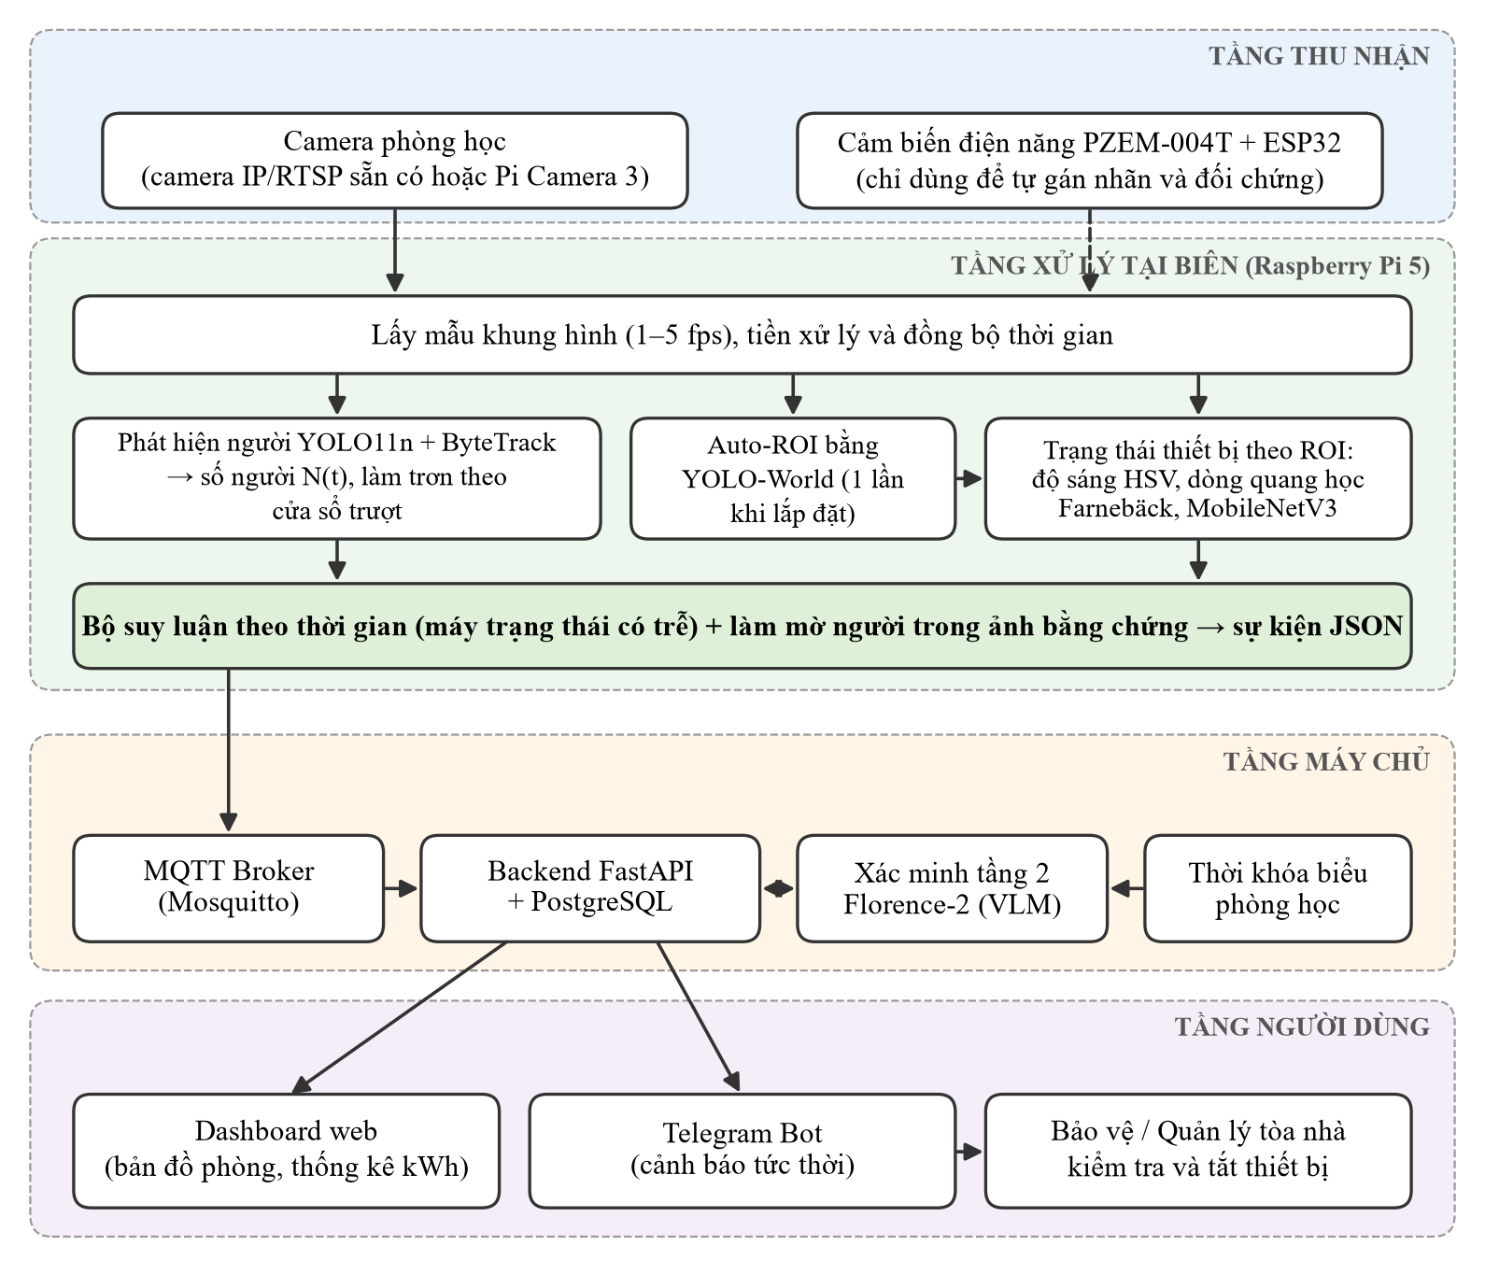
Hình 1. Kiến trúc tổng quan hệ thống EcoClass-Vision đề xuất
Nguyên lý phát hiện phòng học bị bỏ quên thiết bị điện:
Gọi N(t) là số người phát hiện được tại thời điểm t (đã làm trơn theo cửa sổ trượt) và S_{i}(t) ∈ {BẬT, TẮT} là trạng thái của thiết bị thứ i. Phòng được xác định là “bị bỏ quên thiết bị điện” khi N(τ) = 0 với mọi τ trong khoảng [t − T_{e}, t] và tồn tại ít nhất một thiết bị i có S_{i}(t) = BẬT; trong đó T_{e} là ngưỡng thời gian vắng cấu hình được (mặc định 5 phút, được rút ngắn khi phòng không có lịch học theo thời khóa biểu).
Để tránh dao động trạng thái do nhiễu, hệ thống dùng máy trạng thái có trễ (Hình 2): phòng chỉ chuyển sang “nghi vắng” khi không phát hiện người trong nhiều khung liên tiếp và chỉ phát cảnh báo khi điều kiện được duy trì đủ T_{e}; nếu có người quay lại, cảnh báo được hủy. Trước khi gửi, ảnh bằng chứng được chuyển lên tầng xác minh Florence-2 để kiểm tra lại. Điện năng lãng phí ước tính được tính bằng E = Σ P_{i} × Δt_{i}, với P_{i} là công suất danh định của thiết bị và Δt_{i} là thời gian thiết bị bật khi phòng trống.
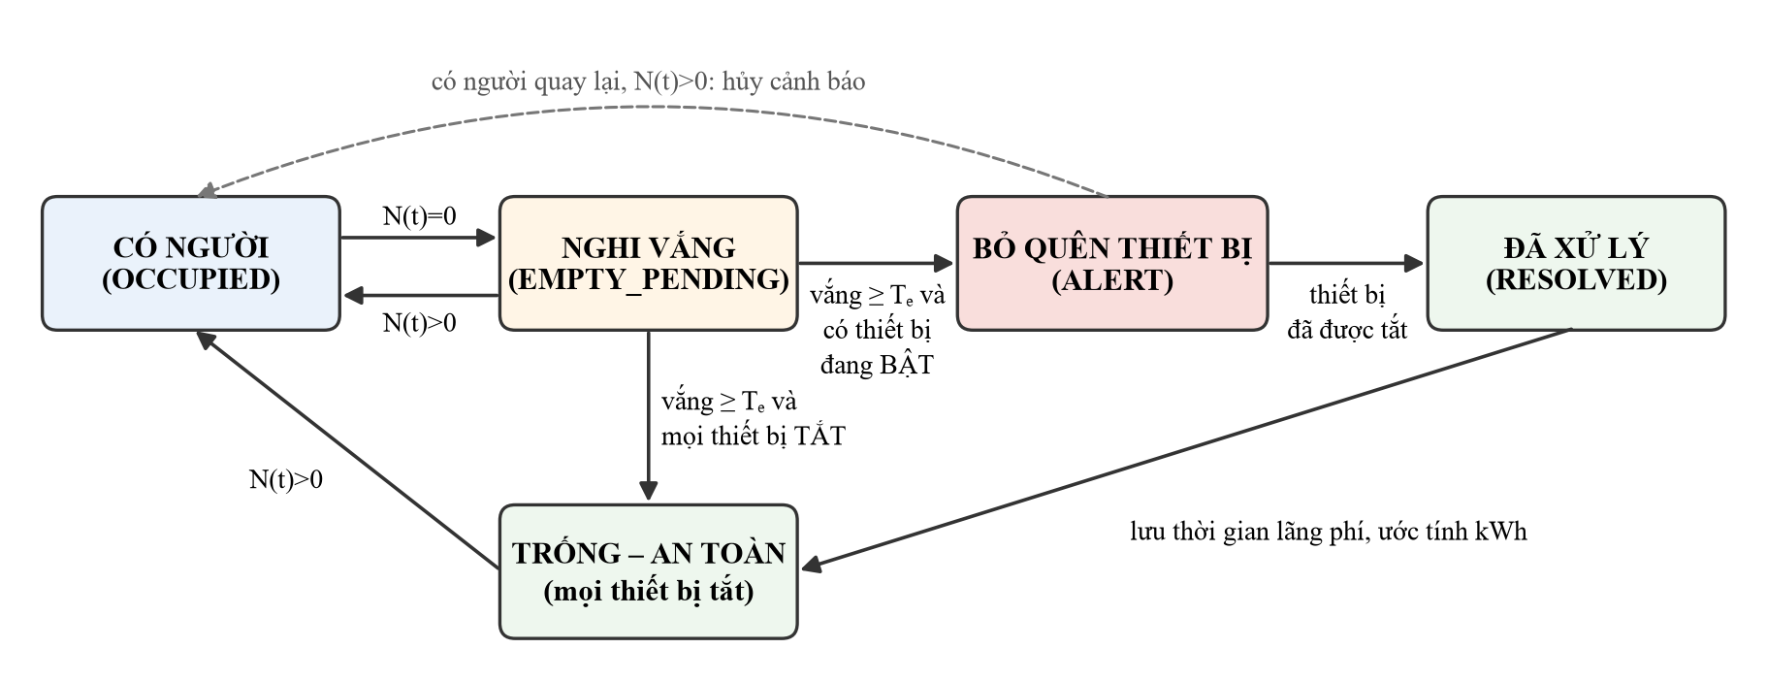
Hình 2. Máy trạng thái suy luận theo thời gian cho mỗi phòng học
Dấu hiệu thị giác dùng để nhận diện trạng thái thiết bị:
Mỗi loại thiết bị có dấu hiệu thị giác đặc trưng khi hoạt động. Thay vì huấn luyện một mô hình lớn cho mọi thiết bị, đề tài xử lý riêng trên từng vùng quan sát (ROI) đã được Auto-ROI xác định, giúp giảm chi phí tính toán và dễ giải thích kết quả (Bảng 2).
Bảng 2. Dấu hiệu thị giác và kỹ thuật nhận diện trạng thái từng loại thiết bị
Thiết bị | Dấu hiệu thị giác khi hoạt động | Kỹ thuật đề xuất
Đèn chiếu sáng | Vùng bóng đèn sáng rõ, có quầng sáng; độ sáng trần tăng | Tỉ số độ sáng kênh V (HSV) giữa ROI bóng đèn và vùng nền so với ảnh tham chiếu; bộ phân lớp MobileNetV3
Quạt trần / quạt treo | Cánh quạt quay tạo chuyển động tuần hoàn, nhòe chuyển động | Năng lượng dòng quang học Farnebäck trong ROI cánh quạt, ngưỡng thích nghi theo nhiều khung
Máy chiếu / màn chiếu | Màn chiếu sáng, có nội dung; đèn máy chiếu sáng | Độ sáng trung bình và phương sai kết cấu vùng màn chiếu; bộ phân lớp nhẹ
Điều hòa | Đèn báo trên dàn lạnh sáng, cánh đảo gió mở | Bộ phân lớp ROI nhỏ; đối chứng bằng cảm biến dòng (mức thử nghiệm)
Màn hình / TV | Màn hình phát sáng, có nội dung hiển thị | Độ sáng và kết cấu vùng màn hình; bộ phân lớp nhẹ
Phương pháp nghiên cứu:
- Nghiên cứu tài liệu: tổng hợp, phân tích các công trình về phát hiện người trong tòa nhà, phát hiện đối tượng thời gian thực, mô hình từ vựng mở, mô hình thị giác – ngôn ngữ và điện toán biên.
- Khảo sát thực địa: quan sát, ghi nhận tần suất phòng học bị bỏ quên thiết bị theo khung giờ; phỏng vấn nhân viên bảo vệ, cán bộ quản lý cơ sở vật chất để xác định yêu cầu cảnh báo.
- Thực nghiệm: thu thập và gán nhãn dữ liệu; huấn luyện, tinh chỉnh mô hình; so sánh cấu hình cơ sở (chỉ phát hiện người) với cấu hình đề xuất; thực hiện thí nghiệm loại bỏ thành phần (ablation) đối với bộ suy luận thời gian và tầng xác minh VLM.
- Đánh giá định lượng: mAP@0.5, Precision, Recall, F1 cho các mô hình thành phần; độ chính xác, độ trễ phát hiện và số cảnh báo giả/phòng/ngày ở mức sự kiện; tốc độ xử lý (FPS), mức tải CPU và công suất tiêu thụ của thiết bị biên; điện năng lãng phí phát hiện được (kWh).
Thách thức kỹ thuật và hướng xử lý:
- Ánh sáng tự nhiên thay đổi theo giờ, thời tiết: dùng tỉ số độ sáng giữa vùng thiết bị và vùng nền thay cho ngưỡng tuyệt đối; thu thập dữ liệu ở nhiều thời điểm trong ngày; tăng cường dữ liệu về độ sáng, độ tương phản.
- Người bị che khuất, gục trên bàn hoặc ngồi ở góc khuất: hạ ngưỡng tin cậy khi phòng đang ở trạng thái “có người”, dùng theo vết để duy trì đối tượng, yêu cầu thời gian vắng T_{e} đủ dài và xác minh bằng VLM trước khi cảnh báo.
- Quạt quay chậm dần sau khi tắt, đèn nhấp nháy theo tần số lưới điện: tính đặc trưng trên nhiều khung hình liên tiếp và áp dụng trễ trạng thái.
- Phòng tối hoàn toàn: khi đèn tắt, khả năng quan sát của camera giảm mạnh (ví dụ quạt vẫn quay trong phòng tối); đề tài ghi nhận đây là giới hạn và đề xuất dùng camera hồng ngoại hoặc kết hợp cảm biến dòng điện ở giai đoạn sau.
- Quyền riêng tư: xử lý tại biên, không lưu video, chỉ lưu ảnh bằng chứng đã làm mờ vùng người, thông báo công khai tại phòng thử nghiệm và phân quyền truy cập dữ liệu.

11. Nội dung nghiên cứu và tiến độ thực hiện:

11.1. Nội dung nghiên cứu:
Nội dung nghiên cứu được tổ chức thành năm chương:
Chương 1. Mở đầu
1.1. Tính cấp thiết của đề tài
1.2. Tổng quan nghiên cứu liên quan và khoảng trống nghiên cứu
1.3. Mục tiêu, nhiệm vụ nghiên cứu
1.4. Đối tượng và phạm vi nghiên cứu
1.5. Cách tiếp cận và phương pháp nghiên cứu
1.6. Cấu trúc báo cáo
Chương 2. Cơ sở lý thuyết và công nghệ liên quan
2.1. Bài toán lãng phí điện năng trong phòng học và các phương pháp phát hiện sự hiện diện
2.2. Học sâu cho phát hiện đối tượng: CNN, họ mô hình YOLO và YOLO11
2.3. Phát hiện theo từ vựng mở (YOLO-World) và mô hình thị giác – ngôn ngữ (Florence-2)
2.4. Phân tích chuyển động và độ sáng: dòng quang học, không gian màu HSV, theo vết đối tượng
2.5. Điện toán biên, giao thức MQTT và công nghệ xây dựng ứng dụng
Chương 3. Phân tích bài toán và thiết kế giải pháp
3.1. Khảo sát hiện trạng và phân tích yêu cầu hệ thống
3.2. Xây dựng bộ dữ liệu và cơ chế tự gán nhãn bằng cảm biến điện năng
3.3. Thiết kế mô-đun phát hiện và đếm người
3.4. Thiết kế mô-đun Auto-ROI và nhận diện trạng thái thiết bị
3.5. Thiết kế bộ suy luận theo thời gian, luật cảnh báo và cơ chế xác minh hai tầng
3.6. Thiết kế kiến trúc hệ thống, cơ sở dữ liệu, giao diện và cơ chế bảo vệ quyền riêng tư
Chương 4. Xây dựng và đánh giá hệ thống
4.1. Môi trường, thiết bị và kịch bản thực nghiệm
4.2. Huấn luyện và đánh giá các mô hình thành phần
4.3. Triển khai hệ thống trên thiết bị biên và ứng dụng giám sát
4.4. Đánh giá ở mức sự kiện: độ chính xác cảnh báo, độ trễ, cảnh báo giả
4.5. Ước tính điện năng tiết kiệm, phân tích kết quả và hạn chế
Chương 5. Kết luận và hướng phát triển
5.1. Kết quả đạt được so với mục tiêu nghiên cứu
5.2. Giới hạn của nghiên cứu
5.3. Hướng phát triển

11.2. Tiến độ thực hiện
Thời gian | Các nội dung, công việc thực hiện | Sản phẩm | Người thực hiện
09/2026 | Khảo sát tài liệu và thực trạng phòng học (loại thiết bị, vị trí camera, khung giờ hay quên tắt); xin phép thử nghiệm; đặc tả yêu cầu; lập đề cương. | Bảng tổng quan tài liệu, báo cáo khảo sát, đặc tả yêu cầu, kế hoạch thử nghiệm. | Lữ Thành Đạt  Trịnh Phan Anh Khoa  Nguyễn Phạm Đại Phúc  Nguyễn Mạnh Tiến
10–11/2026 | Lắp đặt bộ thu thập (camera, Raspberry Pi 5, cảm biến điện năng); thu thập, tự gán nhãn, làm sạch dữ liệu; huấn luyện, tinh chỉnh YOLO11 và mô-đun trạng thái thiết bị. | Bộ dữ liệu phòng học có nhãn; mô hình phiên bản 1 và kết quả đánh giá thành phần. | Lữ Thành Đạt  Trịnh Phan Anh Khoa  Nguyễn Phạm Đại Phúc  Nguyễn Mạnh Tiến
12/2026 | Xây dựng mô-đun Auto-ROI, bộ suy luận theo thời gian, cơ chế làm mờ người; tối ưu mô hình (ONNX/NCNN, lượng tử hóa) chạy trên Raspberry Pi 5. | Quy trình xử lý tại biên hoàn chỉnh. | Lữ Thành Đạt  Trịnh Phan Anh Khoa  Nguyễn Phạm Đại Phúc  Nguyễn Mạnh Tiến
01/2027 | Xây dựng máy chủ FastAPI, MQTT, cơ sở dữ liệu, dashboard web, bot Telegram; tích hợp tầng xác minh Florence-2 và thời khóa biểu. | Hệ thống EcoClass-Vision bản thử nghiệm. | Lữ Thành Đạt  Trịnh Phan Anh Khoa  Nguyễn Phạm Đại Phúc  Nguyễn Mạnh Tiến
02/2027 | Thử nghiệm thực địa 03–04 tuần tại phòng học; đánh giá mức sự kiện, thí nghiệm ablation; hiệu chỉnh tham số. | Báo cáo kết quả thử nghiệm và số liệu đánh giá. | Lữ Thành Đạt  Trịnh Phan Anh Khoa  Nguyễn Phạm Đại Phúc  Nguyễn Mạnh Tiến
03/2027 | Viết báo cáo tổng kết, bài báo khoa học; chuẩn bị slide, video demo và trình bày. | Báo cáo tổng kết, bài báo, slide, video demo. | Lữ Thành Đạt  Trịnh Phan Anh Khoa  Nguyễn Phạm Đại Phúc  Nguyễn Mạnh Tiến

12. Sản phẩm và khả năng ứng dụng:

12.1. Sản phẩm:
- Hệ thống EcoClass-Vision bản thử nghiệm gồm: phần mềm xử lý tại biên chạy trên Raspberry Pi 5; máy chủ quản lý sự kiện; dashboard web hiển thị trạng thái các phòng, lịch sử cảnh báo và thống kê điện năng lãng phí; bot Telegram gửi cảnh báo kèm ảnh bằng chứng đã làm mờ người.
- Bộ dữ liệu ảnh phòng học có nhãn về người và trạng thái thiết bị (dự kiến ≥ 3.000 ảnh) cùng quy trình tự gán nhãn bằng cảm biến điện năng.
- Các mô hình đã huấn luyện, mã nguồn và tài liệu hướng dẫn cài đặt, vận hành.
- Báo cáo tổng kết đề tài và 01 bài báo khoa học gửi đăng kỷ yếu hội nghị hoặc tạp chí khoa học dành cho sinh viên.

12.2. Khả năng ứng dụng:
- Có thể triển khai tại giảng đường, phòng máy, thư viện, phòng họp của Trường Đại học Thủ Dầu Một và các cơ sở giáo dục khác, hỗ trợ bộ phận quản trị thiết bị phát hiện kịp thời phòng bị bỏ quên thiết bị điện.
- Tận dụng camera sẵn có qua giao thức RTSP giúp giảm chi phí đầu tư; chi phí bổ sung chủ yếu là thiết bị xử lý tại biên, có thể dùng chung cho nhiều camera.
- Dữ liệu thống kê theo phòng, theo khung giờ giúp nhà trường đánh giá mức độ lãng phí, xây dựng quy định và chiến dịch truyền thông tiết kiệm điện, góp phần thực hiện Chỉ thị số 20/CT-TTg.
- Có thể mở rộng sang tòa nhà văn phòng, ký túc xá; tích hợp với công tắc thông minh để tự động ngắt thiết bị khi độ tin cậy đã được kiểm chứng; kết nối với hệ thống quản lý năng lượng tòa nhà (BEMS).
- Việc áp dụng ở quy mô lớn cần đánh giá thêm về độ ổn định dài hạn, sự khác biệt về bố trí phòng và tuân thủ đầy đủ quy định về bảo vệ dữ liệu cá nhân.
13. Tài liệu tham khảo:
[1] United Nations Environment Programme and Global Alliance for Buildings and Construction, “Global Status Report for Buildings and Construction 2024/2025,” UNEP, Nairobi, 2025.
[2] O. T. Masoso and L. J. Grobler, “The dark side of occupants’ behaviour on building energy use,” Energy and Buildings, vol. 42, no. 2, pp. 173–177, 2010.
[3] Thủ tướng Chính phủ, “Chỉ thị số 20/CT-TTg ngày 08/6/2023 về việc tăng cường tiết kiệm điện giai đoạn 2023–2025 và các năm tiếp theo,” Hà Nội, 2023.
[4] Quốc hội nước CHXHCN Việt Nam, “Luật Sử dụng năng lượng tiết kiệm và hiệu quả,” Luật số 50/2010/QH12, 2010.
[5] Z. Chen, C. Jiang, and L. Xie, “Building occupancy estimation and detection: A review,” Energy and Buildings, vol. 169, pp. 260–270, 2018.
[6] P. W. Tien, S. Wei, J. K. Calautit, J. Darkwa, and C. Wood, “A vision-based deep learning approach for the detection and prediction of occupancy heat emissions for demand-driven control solutions,” Energy and Buildings, vol. 226, Art. no. 110386, 2020.
[7] L. M. Candanedo and V. Feldheim, “Accurate occupancy detection of an office room from light, temperature, humidity and CO2 measurements using statistical learning models,” Energy and Buildings, vol. 112, pp. 28–39, 2016.
[8] J. Redmon, S. Divvala, R. Girshick, and A. Farhadi, “You only look once: Unified, real-time object detection,” in Proc. IEEE Conf. Computer Vision and Pattern Recognition (CVPR), 2016, pp. 779–788.
[9] R. Khanam and M. Hussain, “YOLOv11: An overview of the key architectural enhancements,” arXiv preprint arXiv:2410.17725, 2024.
[10] T. Cheng, L. Song, Y. Ge, W. Liu, X. Wang, and Y. Shan, “YOLO-World: Real-time open-vocabulary object detection,” in Proc. IEEE/CVF Conf. Computer Vision and Pattern Recognition (CVPR), 2024, pp. 16901–16911.
[11] Y. Zhang, P. Sun, Y. Jiang, D. Yu, F. Weng, Z. Yuan, et al., “ByteTrack: Multi-object tracking by associating every detection box,” in Proc. European Conf. Computer Vision (ECCV), 2022, pp. 1–21.
[12] B. Xiao, H. Wu, W. Xu, X. Dai, H. Hu, Y. Lu, et al., “Florence-2: Advancing a unified representation for a variety of vision tasks,” in Proc. IEEE/CVF Conf. Computer Vision and Pattern Recognition (CVPR), 2024, pp. 4818–4829.
[13] G. Farnebäck, “Two-frame motion estimation based on polynomial expansion,” in Proc. Scandinavian Conf. Image Analysis (SCIA), LNCS vol. 2749, 2003, pp. 363–370.
[14] A. Howard, M. Sandler, G. Chu, L.-C. Chen, B. Chen, M. Tan, et al., “Searching for MobileNetV3,” in Proc. IEEE/CVF Int. Conf. Computer Vision (ICCV), 2019, pp. 1314–1324.
[15] Quốc hội nước CHXHCN Việt Nam, “Luật Bảo vệ dữ liệu cá nhân,” Luật số 91/2025/QH15, 2025.
[16] T.-Y. Lin, M. Maire, S. Belongie, J. Hays, P. Perona, D. Ramanan, et al., “Microsoft COCO: Common objects in context,” in Proc. European Conf. Computer Vision (ECCV), 2014, pp. 740–755.
[17] Bộ Chính trị, “Nghị quyết số 57-NQ/TW ngày 22/12/2024 về đột phá phát triển khoa học, công nghệ, đổi mới sáng tạo và chuyển đổi số quốc gia,” Hà Nội, 2024.

14. Kinh phí thực hiện đề tài:
Kinh phí thực hiện (đồng): 4.950.000 VNĐ
Bằng chữ: Bốn triệu tám trăm năm mươi nghìn đồng chẵn./.
Giảng viên hướng dẫn đề tài  (Ký, ghi rõ họ tên)  …………………………… |  | Ngày 30 tháng 09 năm 2026  Sinh viên  chịu trách nhiệm chính  (Ký, ghi rõ họ tên)  Lữ Thành Đạt

Thành phố Hồ Chí Minh, ngày …… tháng 09 năm 2026

Lãnh đạo Viện

(Ký, ghi rõ họ tên)

